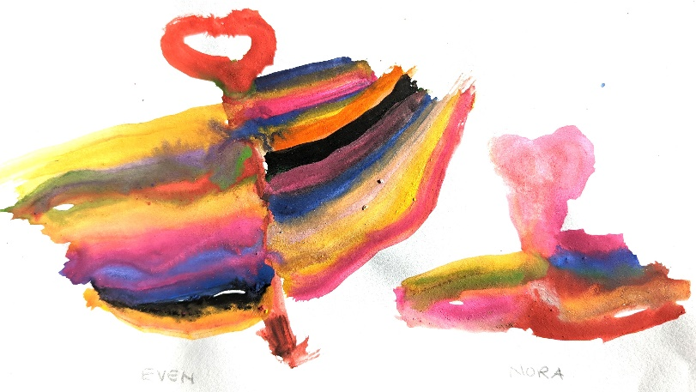
ÅRSPLAN
LEIKETUN BARNEHAGE
2023/24
«Sommerfuglfamilie»
« leik, fantasi og skaperglede»
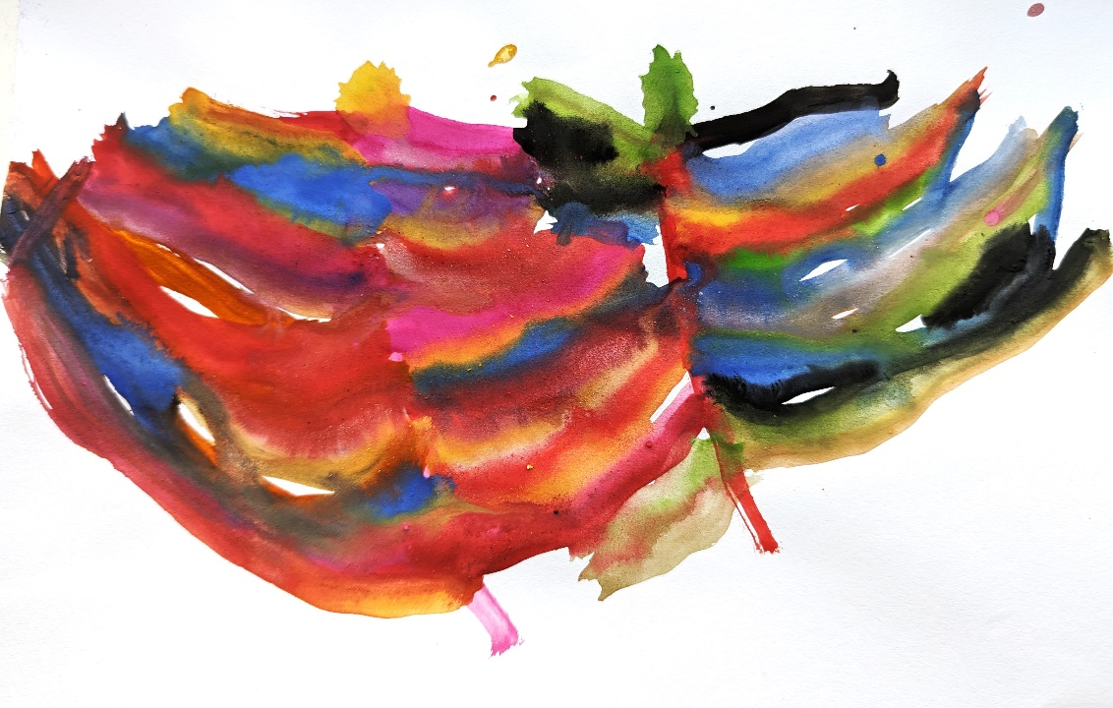
«mamma og pappa sommerfugler»

PEDAGOGISK PLATTFORM:
1.1.RAMMEPLAN FOR BARNEHAGEN.
”Barnehagen skal være ei pedagogisk verksemd. Barnehagen skal gje barn mulighet for leik, livsutfoldelse og meningsfylte opplevelser og aktivitetar.” (Barnehageloven § 2)
Departementet fastsett rammeplan for barnehagen og oppgåvane og innhaldet i barnehagen. Leiketun barnehage jobbar ut frå Rammeplan for barnehagar og frå Lov om barnehage.
1.2.VISJONEN VÅR
”Trivsel, glede, leik og læring.”
Frekhaug Indremisjon eig og driv Leiketun barnehage. Dette er ein del av indremisjonen sitt barnearbeid. Dei har eit eige AS styre som har ansvar for barnehagen. Barnehagen sitt formål:
”Barnehagen skal i samarbeid og forståelse med hjemmet ivareta barnas behov for omsorg og lek, fremme læring og danning som grunnlag for allsidig utvikling. Barnehagen skal bygge på grunnleggende verdier i kristen og humanistisk arv og tradisjon, slik som respekt for menneskeverdet og naturen, på åndsfrihet, nestekjærlighet, tilgivelse, likeverd og solidaritet, verdier som kommer til uttrykk i ulike religioner og livssyn som er forankret i menneskerettighetene” Barnehageloven § 1
Leiketun barnehage jobbar ut frå temaet nestekjærleik og kristne grunnverdiar. Vårt mål er å fremja toleranse, likeverd, omtanke og forståing for kvarandre og der læring trivsel og glede står sentralt. Vi er vennskapsbarnehage med barnehage i Egypt. Dette er ein barnehage som koptiske kristne driv i søppelbyen i Kairo. Leiketun barnehage støtter dei med pengar, og på denne måten får barna i Leiketun barnehage vera med å hjelpa andre barn på ein konkret måte. I samband med dette gjer vi bruk av eit pedagogisk opplegg som er tilrettelagt for barnehagar.
Leiketun barnehage har ei vid praktisering av den kristne formålsparagrafen. Dette kjem til syne gjennom faste samlingar med forteljingar frå Bibelen, samtalar og songar med innhald knytt til den. Vi har bordvers med takk til Gud for maten og velsigning over måltidet.
Våre tanker om barna :
-kvart barn er like verdifulle med ulike behov og muligheter
-Kvart barn er nysgjerrig, forskande og skapande
-Kvart barn kan noko og er eit lærande menneskje.
Difor vil vi:
Sjå og respektere kvart enkelt barn som eit eiget og sjølvstendig menneske, med eigne tankar, meiningar og følelsar.
Væra lyttande og vise interesse for det barnet formidlar og er opptekne av.
Veilede barnet til kva dei skal gjera og sei mindre om kva dei ikkje skal gjere.
Gje tilbakemelding på det barnet gjer som positivt
Undre oss saman med barnet, støtte deira utforskertrang og skaperglede.
Legge til rette aktivitetar som skaper utvikling og meistringsopplevelsar
La barna vera med på å påvirke barnehagens innhald.
Det vil vi gjere ved å ha fokus på
Leik og læring
Barns medverknad
Fagområda
Livsmestring
Skapargleda
Filosofi
Gjennom tema for dette året: « skaperglede, leik og fantasi»
Vi har fortsatt fokus på filosofi
Filosofi : - fremmer tenkning til barn
- gjer at barn vert reflekterte og stillar spørsmål
- gjer at barn synar interesse for andre barn og vaksnes tankar om ulike tema

Filosofi er viktig for å kunne ta ulike val av handlingar , bestemme seg for kva som er rett og galt, sant og usant. Å utvikle evner til å undre seg og være open for andre sine synspunktar.
Barna vert betre til å lytta på kvarandre og erfarer at ei sak kan ha fleire sidar.
Sjå rammeplanen : Kapitlet Etikk, religion og filosofi
OMSORG, LEIK OG LÆRING
2.1. OMSORG
”Omsorg er ein føresetnad for at barna skal vere trygge og trivast, og for at dei skal utvikle empati og nestekjærleik. Barnehagen skal gi barna høve til å utvikle tillit til seg sjølv og andre. I barnehagen skal alle barn oppleve at dei blir sett, forstått og respektert, og få den hjelpa dei har behov for.” (Rammeplanen s. 19).
Barn har rett til omsorg og skal verta møtt med omsorg i Leiketun barnehage. Omsorg i barnehagen handlar om relasjon mellom personalet og barna men også om barna si omsorg for kvarandre. Dei vaksne må vere både fysisk og psykisk tilstades for barna. God omsorg handlar om å få barnet til å føle seg verdsett og at det er ein viktig del av fellesskapet. Vi vil prøve å forstå barna og støtte det i samsvar med deira behov.
2.2. LEIK OG LÆRING
”Barnehagen skal gi barn muligheter for lek, livsutfoldelse og meningsfylte opplevelser og aktiviteter. Barnehagen skal støtte barns nysgjerrighet, kreativitet og vitebegjær og gi utfordringer med utgangspunkt i barnets interesser, kunnskaper og ferdigheter.” (Barnehageloven § 2)
Vi ynskjer at leiken skal ha ein sentral plass i barnehagen. Vi i Leiketun ynskjer å leggje til rette for leiken sine mange uttrykksformer. Å få delta i leik og få venner er grunnlaget for barna sin trivsel. Barn lærer og utviklar ein samansatt kompetanse gjennom leiken. Gjennom organiseringa av dagen, ynskjer vi å vektleggje barna sin leik. Å leika er eit mål i seg sjølv, og vi ynskjer å leggje til rette for dette fordi den betyr mykje for barna si utvikling. Leiken gjev utvikling på ulike områder; intellektuelt, språkleg, fysisk, sosialt og emosjonelt. Leik gjev barna glede og kan vera ein problemløysar for dei. Mykje læring og sosial kompetanse vert utvikla gjennom leiken.
undring på ein utfordrande og utforskande måte, slik at dette lagar grunnlaget for eit aktivt og utviklande læringsmiljø i barnehagen.
2.3.BARNEMEDVERKNAD
”Barn i barnehagen har rett til å gi uttrykk for sitt syn på barnehagens daglige virksomhet. Barn skal jevnlig få mulighet til aktiv deltakelse i planlegging og vurdering av barnehagens virksomhet. Barnets synspunkter skal tillegges vekt i samsvar med dets alder og modenhet.” (Barnehageloven §3)
Kor omfattande medverknaden vil vere, og korleis medverknaden vert praktisert, vil vere avhengig av barna sin alder og funksjonsnivå. Barna gjev uttrykk for korleis dei har det både språkleg og kroppsleg. Barna sine kjensleuttrykk skal bli tatt på alvor. Barna sine synspunkt skal leggjast vekt på i samsvar med alder og modning, både i planleggings- og vurderingsarbeidet i barnehagen. Dette vil vi gjere ved å samtale med barna, lytte til barna, la barna få vere med å planleggje og gjennomføre opplegg i barnehagen. Vi ynskjer å leggje vekt på å jobbe ut frå det barna er opptatt av og å gje dei vidare kunnskap ut frå prosjekt og interesser.
3. FAGOMRÅDER OG SATSINGSOMRÅDER
3.1. FAGOMRÅDA I BARNEHAGEN
” Barnehagen skal støtte barns nysgjerrighet, kreativitet og vitebegjær og gi utfordringer med utgangspunkt i barnets interesser, kunnskaper og ferdigheter.” (Barnehageloven § 2)
Det er sju fagområde som skal vera tilstades i barnehagen sitt innhald:
- Kommunikasjon, språk og tekst:
- Kropp, rørsle, mat og helse
- Kunst, kultur og kreativitet
- Natur, miljø og teknologi
- Mengd, rom og form
- Etikk, religion og filosofi
- Nærmiljø og samfunn
Vår oppgåve vil være å støtte barna i deira nysgjerrighet, kreativitet og vitebegjær men også å gje dei utfordringar med utgangspunkt i deira interesser, kunnskap og ferdighet. Her ynskjer vi at leik, kreativitet, glede og humor skal vere ein viktig del av dette arbeidet.
3.2.SATSINGSOMRÅDE FOR BARNEHAGEÅRET 2023/24
3.2.1. Filosofi og realfag
Vi fortset å jobbe med realfag og filosofi i barnehagen.
Vi har ekstra fokus på mengde, rom og form og å hjelpe barna til å
forstå samanhenger i naturen. La barn få ta ei reise i naturen m.m.
Vi vil at barna skal bli kjent med målenheter, mengder, ulike former og mønste,
sortering og gruppering, likhet/ulikheter, størrelser etc.
Vi finner store og små dyr, teller forlengst og baklengst, leiter etter ulike former i
naturen , blader m.m
I tillegg vil vi jobbe med filosofi. Se rammeplanen kapittel 9 om Etikk, religion og filosofi
Vi jobber med språk, kommunikasjon og tekst, se nedenfor.
3.2.2 Kommunikasjon, språk og tekst
« Gjennom arbeid med fagområdet skal barnehagen bidra til at barna får utforske og utvikle språkforståinga, språkkompetansen og eit mangfald av kommunikasjonsformar. I barnehagen skal barna møte ulike språk, språkformer og dialekter gjennom rim, regler, songar, tekst, litteratur og tekstar frå notid og fortid». (rammeplanen side 47/48)
I Leiketun barnehage har vi som mål å gje barna konkrete erfaringar og ulike opplevingar for å fremja språkutviklinga og deira språklege medvit. Barna skal få erfaring med IKT og tekstskaping. Vi vaksne skal vera gode førebilde for korleis vi lyttar, gir konstruktiv respons og korleis vi bruker kroppsspråk, talespråk og tekst. Vi vil gjere nytte av ulike verktøy i samband med dette.
Det vert også nytta kartleggingsverktøy «Tras og Alle med» for å kartleggje behov hjå kvart enkelt barn.
Vi vil leggje vekt på å ha eit språkstimulerande miljø ved å:
- Inspirere barna til å bruke språket i alle situasjonar
- Oppmuntre til å fortelje
- Bruke språket til å fremje positive haldningar i sosiale samanhengar/relasjonar
- Bevisste vaksenroller
- Bruke « snakkepakka» ( ei språkkasse).
- Lage Leiketun aviser med barna
- Dei eldste barna forbereder og gjennomfører ei samling med andre barn
- Gjennom rim, reglar og song
Vi går på biblioteket for å låne bøker og på bokbussen når den kjem.
Vi har fokus på biletbøker som stimulans for danninga .Vi har som mål at barna skal få ein litterær kompetanse ved hjelp og støtte av bøker.
Bøkene som vi bruker skal invitere til dialog og rom for å lære noe nytt. Teksten skal være relevant for barna og gje dei mogeligheiter til å undre seg og gje dei fellesopplevingar .
Vi vil ha fokus på barns medverknad
Barns medverknad i samlingsstunder, prosjekt, turar, mat osv
Vi brukar aktivt tankekart saman med barna.
Dei eldste barna får planlegge og gjennomføra ei samlingsstund for dei andre barna før dei begynner på skulen.
Vil vi ha fokus på leiken, og «Leikelyst» .
Korleis forma eit stimulerande leikemiljø, korleis kan vi støtta og hjelpe barna i leiken
og leikens betyding, er noko av det vi vil sjå på.
3.2.2.Kunst, kultur og kreativitet
« I barnehagen skal barna få estetiske erfaringar med kunst og kultur i ulike former og organisert på måtar som gir barna høve til utforsking, fordjuping og progresjon. Barna skal støttast i å vere aktive og skape eigne kunstnariske og kulturelle uttrykk. Fagområda tek for seg uttrykksformer som biletkunst og kunsthandverk, musikk, dans, drama, språk, litteratur, film, arkitektur og design.» ( rammeplanen side50/51).
I Leiketun barnehage har vi , vald å leggje vekt på dette fagområdet. I barnehagen har vi kalla ulike avdelingar for Munch, Grieg, Ibsen, Da Vinci, Picasso og Hagerup. Dette er personar som alle har hatt mykje å seie for kunst og formidling i vår kultur. Vi ynskjer at barna i barnehagen skal bli kjent med deira ulike uttrykksformer og at dette kan vere til inspirasjon for barna si vidare utforsking og uttrykk innanfor kunst, kultur og estetikk. Barna i barnehagen er opptatt av det same som desse kunstnarane var; å male, dramatisere, musisere, konstruere, utforske m.m. Vi ynskjer å gje barna ulike sanseinntrykk slik at dei kan utvikle sine kreative sider ved hjelp av ulik kunst. Barna jobbar med ulike materiale, kunstnarar, drama osv , barna har sjølv valgt navnet på gruppa som er Picasso.
Også dette året vil vi ha tema : « skaperglede, leik og fantasi.
Vi fortsett med å ha fokus på respekt og demokrati .
Målet her er å jobbe med kunst i barns danning og utvikling rundt ordet respekt.
Vi vil øve opp barna til empati og fremme demokrati og likestilling gjennom å bevisstgjøre barna og personalet om kva vi legger i ordet respekt.
Dei eldste barna blir kjende med korleis eit demokratisk val fungerer.
Vi brukar maleri frå kjende målarar som utgangspunkt for samtale og refleksjon.
I tillegg vil vi bruke naturen som utgangspunkt for desse samtalane/dialogane.
Mangfaldet i naturen er livsgrunnlaget for alt liv . Korleis kan vi ta vare på naturen ved å vise respekt for den og kvarandre ? Gode naturopplevingar og
demokrati er også noko vi vil ha fokus på i forhold til tema .
Barna vil verta kjent med kva vi kan hauste i naturen og namn på ulike plantar og liv.
Vi vil også ha fokus på trykt og godt barnehagemiljø:
Personalet er kursa i korleis alle som jobber i barnehagen kan bidra til et trygt og godt psykososialt, barnehagemiljø i tråd med kapitel 8 i barnehageloven. Korleis bygga opp trygge fellesskap for alle barn og gode relasjonar med kvarandre. . Vi vil ha godt samarbeid med foreldre om tema.

FORELDRESAMARBEID

4.1. SAMARBEID MED HEIMEN
”Barnehagen skal gi barn under opplæringspliktig alder gode utviklings- og aktivitetsmuligheter i nær forståelse og samarbeid med barnas hjem. ”
Eit godt foreldresamarbeid er viktig. Dagleg kontakt og dialog mellom foreldre er viktig for at personalet skal gjere ein god jobb i forhold til det enkelte barnet. I møte med foreldre kan vi gje og få informasjon.
Vi brukar Kidplan , for å kunne ha ei god dialog med foreldre i tillegg til den daglege kontakt og møter.
4.1.1. Kva kan foreldra og barna forventa av barnehagen?
- Personalet i barnehagen skal ha eit godt samspel med barna og møta dei med omsorg og respekt. Barna skal bli sett og møtt som den dei er.
- Støtta barna si undring og lærelyst og la dei få eit godt grunnlag for livslang læring.
- Leggja til rette for vennskap og gode relasjonar mellom barna og mellom barn og vaksne.
- Vera tydelege vaksne, som motiverer, inspirerer og engasjerer barna i ulike aktivitetar.
- Anerkjenne barna og lytta til dei, og vera lydhøre for deira ønskje og behov.

- Leggja til rette for barnemedverknad, slik at barna får høve til å påverka sin eigen barnehagekvardag.
- Gje barna gode meistringsopplevingar.
- Leggje til rette for eit godt foreldresamarbeid.
4.1.2. Kva kan barnehagen forventa av foreldra:
- Sette dykk inn i barnehagen sine planar
- Lese månadsbrev, planer og annan informasjon frå barnehagen
- Holde orden i barnet si garderobehylle og merke klær.
- Avsette tid til å delta på foreldremøter og arrangement i barnehagen
- Gje melding til barnehagen når barna har fri, er sjuke eller kjem seinare enn kl.9.30
- Gje respons på evaluering etc.

4.2. FORELDREMEDVERKNAD
”Foreldre og barnehagens personale har et felles ansvar for barns trivsel og utvikling.
Det daglige samarbeidet mellom hjem og barnehage må bygge på gjensidig åpenhet og tillit”.
I tillegg til den daglege kontakten er foreldre gjeve rett til medverknad via lovverket. Vi har skissert nokre former for organisert samarbeid og medverknad i Leiketun barnehage.
Foreldrerådet:
- Foreldrerådet består av foreldra til alle barna i barnehagen og er foreldra sitt eige organ.
- Foreldrerådet skal fremja fellesinteresser og hjelpe til at samarbeidet mellom barnehagen og foreldregruppa skapar eit godt barnehagemiljø.
- Foreldrerådet skal bli forelagt saker av viktighet for foreldra sitt forhold til barnehagen.
- Dagleg leiar og personalet er ikkje medlemmer i foreldrerådet.
Representanter til samarbeidsutvalet:
- Foreldrerådet vel 2 faste representantar og 2 vara til Samarbeidsutvalet. Dei vert vald for eitt år om gangen. Personalet har også 2 representantar i SU. Dagleg leiar og eigar representerer Leiketun barnehage AS.

Samarbeidsutvalet består av:
- Frå ansatte :Øystein Askeland og Veronica Eggen Solmaz
Varer : Catrine landsvik og Janne Glomnes Frå eigar: Tor Arne Dale
- Frå foreldre: Renate Glomnes og Eivind Namdal Steinhoff
Varer : Tarje Åsebø og Solvor Øvretveit Lilleberg

Foreldremøter:
- Det vert halde foreldremøter kvar haust og evt. vår.
- Det vert kalla inn til ein eller fleire foreldresamtalar pr. år, ulikt etter behov.

5.SAMARBEIDSPARTAR
5.1. PPT, BARNEVERN OG HELSESTASJON
Leiketun barnehage har eit nært samarbeid med andre barnehagar i kommunen og med Alver kommune. I tillegg til dette samarbeider vi med PPT (pedagogisk-psykologisk teneste) spesialpedagog, logoped og helsestasjon. Vi har en fast kontaktperson på PPT som er i barnehagen ein gong i mnd., som kan gje oss veileining til gruppa eller enkeltbarn
5.2. OVERGANG FRÅ BARNEHAGE TIL SKULE.
Dei eldste barna i barnehagen har eige førskuleopplegg. Det er ei førebuing til skulen. Barna lærer å fungere saman i grupper og dei lærer m.a. om ulike tema og omgrep.
Hovudmål her er : Sosial kompetanse, språk, matematikk og sjølvregulering. Vi bruker det metodiske opplegget ”Språksprell” der barna får moglegheit til å utvikle sitt språklege medvit gjennom ulike aktivitetar.
Vi har også Tarkus samlingar, eit program for trafikkopplæring.
Rammeplanen seier at barnehagen i samarbeid med skulen, skal legge til rette for barna sin overgang frå barnehage til skule og evt. skulefritidsordning. Det er utarbeida ein plan i over korleis overgangen frå barnehage til skule kan bli best mogleg for barna. Det vert informert på foreldremøte om hausten korleis barnehagen vil leggje til rette for at det siste året i barnehagen skal bli ei god og viktig førebuing til skulestart. Tiltak kan m.a. vere: besøk på skulen/SFO, bli kjend med skulebygningen, aktuelle lærarar og
‘skulen sine rutinar, ”bli-kjend-treff”, songar, tema, rim/regler , sansemotoriske aktivitetar. Det er eit generelt mål iflg. planen at alle førskulebarn skal ha minimum eit besøk på skulen i løpet av året. Dette vert avtalt kvar skule/barnehage seg imellom.
5.3. Øvingsbarnehage for barnehagelærarutdanninga og vidaregåande skule
Leiketun barnehage er praksisbarnehage for NLA Lærarhøgskule på Breistein. Vi har pr. i dag 4 praksislærarar som har studentar frå ulike trinn på høgskulen. Vi ynskjer å vere ein barnehage i utvikling. Gjennom å ha studentar i praksis hjå oss, opplever vi at det vert sett søkelys på vår pedagogiske verksemd og at dette kan vere med å utvikle barnehagen på ein god og viktig måte. Både barn og vaksne vil møte fleire studentar på avdelinga i løpet av året.
Barnehagen er også praksisplass for vidaregåande skule.
5.4 Samarbeid med Danielsen ungdomskule
Vi har også elevar frå Danielsen ungdomskule , i praksis og arbeidsveker
5.5 Lærebedrift i barne- og ungdomsarbeidarfaget
6.VURDERING AV BARNEHAGEN SITT ARBEID
Vurdering av barnehagen sitt arbeid er nedfelt i Rammeplanen. Vurdering av barnehagen skal omfatte både mål, innhald, oppgåver og kvalitet. I Leiketun barnehage er både barn, foreldre og personalet med i dette arbeidet. Vurdering av Leiketun barnehage skjer ved hjelp av spørjeskjema på slutten av barnehageåret, daglig dialog og innspel frå foreldre, barneintervju, foreldremøte på hausten (evt. også vår), månadleg evaluering frå kvar enkelt avdeling og observasjonar av kvart enkelt barn.
I tillegg vert praksisforteljinga frå kvardagen tatt opp på personalmøtar som en del av vurderinga av arbeidet i barnehagen.
Foreldra skal også ta del i barnehagen sitt vurderingsarbeid. Kvart år leverer vi ut evalueringsskjema som inneheld spørsmål om innhald, aktivitetar, samarbeid etc. På foreldremøte om hausten får foreldra koma med innspel på kva dei ynskjer at barnehagen skal arbeide med, om tema, turar etc. Den daglige dialogen med foreldre er også ein viktig del av vurderingsarbeidet.

EVALUERING
Hva har vi gjort:

Hva vil vi jobbe videre med:

Hva er blitt gjort i forhold til fagområdene :

Hva gjør vi videre :
7. Progresjonsplaner
Vi har lagt planer ut frå alder og fagområder
Alle barna vert kjente med kunstnerane, som avdelingane er kalla opp etter, gjennom den tida dei er i barnehagen.
Dei yngste starter med Grieg /Munch og har ulike songar frå Grieg kvar mnd.
Etter eit år på den avdelinga kjem dei på Grieg/Munch og vert kjende med måleri som han har laga.
Når dei så kjem til Ibsen vert dei kjent med diktaren og målaren Ibsen
Dei eldste barna vert kjende med Da Vinci , Hagerup og Picasso.
I løpet av barnehagetida vil dei har blitt kjende med viktige kjente personer både i Norge og frå verda utanifrå. Vi har sett at dette inspirerer barna i å verte kjende med ulike materiale og måtar kunstnarane uttrykkjer seg på.
Vi drar «på reise» i verda til kunstnarane.
Dei eldste barna skal i løpet av året planlegge og gjennomføre ei samling for ei gruppe barn.
Vi ser at dette er noko som barna liker, då vert alle sett, både dei stille og dei som ha ei ekstra uro. Ofte vert foreldre dratt inn i planane som dei fortsett med i barnehagen. Det vert mange ulike tema og vi ser at meistringsopplevinga og sjølvbilete vert styrka.
Barns medverknad gjer at vi må fylje barna og ut frå det vert progresjonen til underveis, men vi har satt opp noko som alle må kunna ut frå fagområda.
Vi skal oppdage, fylje opp og utvide det barna allereie er opptekne av, det bidrar til mestringsoppleving og samtidig ha noe å strekkja seg etter.
Ut frå det dei kan , vil vi leggje til rette for nye opplevingar.
Innanfor kunst, vil vi vidareutvikle dei kreative sidene ved å la dei få prøve ut materiale, musikk osv. ut frå alder.
8.HANDLINGSPLAN
August : Foreldremøte
September : Uke 38 Brannvern veke
Oktober : FN dagen 24 oktober blir markert
foreldrekaffe
inntekta går til vennskapsbarnehagar i Kairo
Desember: Adventsamlingar og juleforbereding
Januar : Besteforeldrekaffe
Februar: februar karneval
samefolkets dag
Mars: vi markerer barnehagedagen
April:
Mai: 17 mai markering 16 mai
Juni: Sumarfest
Barnehagen har stengt uke 28 og 29 i 2024
Vi følger Alver kommune si barnehagerute, sjå bak

Plan over samlinger med bibelforteljingane:
Vi har en rulleringsplan som går over tre år.
Tema og forteljingane kjem på månedsplaner og brev.
Høytidene, vennskap og skapninga er med kvart år.
Fortelling om Jesu liv, disipler og nestekjærleik er også med.
Forteljingar frå gammeltestamente rullerer over 3 år.
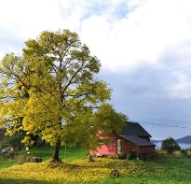

Munch og Grieg

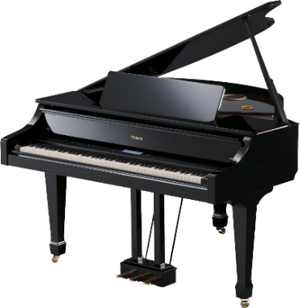

MUNCH OG GRIEG: DETTE ARBEIDER VI MED GJENNOM ÅRET

FAGOMRÅDE:  Hovedtema: | SKAPARGLEDE, LEIK OG FANTASI  Foreldre må gjerne komme med ideer til årsplanen, og vi vil følge barna utifra det barna er opptatt av.
Kommunikasjon, språk og tekst | Samtale med barna i påkledning, situasjoner og tema som barna er oppteken av. Vi vil fortelle eventyr, og lære dei songar, rim og reglar.  Bøker som er tilpassa dei små vil vi ha lett tilgjengelig.  Vi vil fokusere på å bruke konkreter og bilder.
Kropp, rørsle,mat og helse | Lære barna bevegelsessanger og sangleikar. La barna bruke sansene sine når vi går på tur. Øve på å bevege seg i ulendt terreng. Krype, hoppe i dammer og rulle i bakker. Introdusere barna for variert og sunn mat. La dei smake på ulike grønsaker og frukt. Ha fiskepålegg til lunsj kvar veke, og fisk til varmlunsj annankvar veke.
Kunst, kultur og kreativitet | Bli kjent med maleren Munch og komponisten Edvard Grieg. Male til musikk av Grieg. Legge til rette for kreative prosesser og leik. Ta inn naturmaterialer og ulike typer emballasje. La barna bruke sansane og få god tid til å leike med materialene, for eks. fingermaling.  Vi introduserer barna for musikk, dans, sangleiker og drama.
Natur, miljø og teknologi | Ulike erfaringar av kva som skjer ute i naturen gjennom årstidene.  Høst: samle naturmateriale som vi kan kan utforske når vi kjem inn.  Vinter: eksperimentere med snø, is og vann  Vår: insekter og småkryp  Sommer: bli kjent med livet i fjæra, plukke blomster  Ta inn naturmateriale for å fortelle/dramatisere eventyr, og la barna få leike og bruke fantasien sin.
Etikk, religion og filosofi | Kristensamlinger med fortelljinger der vi bruker ein del konkreter og mykje sang. Dei samlingene vi føler passer denne alderen er: Skapelsen, Noas ark, Peters fiskefangst, den bortkomne sauen, Sjakkeus, Jesus stiller stormen. I tillegg fortel vi juleevangeliet og påskeevangeliet.  Vi har eit hjelpemiddel som kalles Steg for Steg. Der får barna lære om sosial kompetanse, sette ord på følelsene sine. Tema: glad, lei seg, sint og redd.  Der blir dei kjent med hunden og sneglen som vi lager et rollespill med for å få frem budskapet.
Nærmiljø og samfunn | Vi bruker august og september til å bli kjent med barnehagen, både inne og ute. Vi har ein turdag i uken der vi blir kjent med nærmiljøet.  Vi har ein vennskapsbarnehage i Egypt, der vi fortel og viser bilder fra.  I oktober markerer vi FN dagen og lager ulike produkter som vi selger til inntekt for Stefanusbarna.  Vi markerer samefolkets dag, karneval, 17.mai og barna sine bursdager.
Mengd, rom og form | I leik og samspel med barna vil vi snakke om mengde, størrelse og farge. Vi bygger med klosser, leiker med puslespill og puttebokser.  Vi bruker matemastiske begreper i kvardagen gjennom bøker, musikk, naturmateriale og leiker.
Munch/Grieg temaplan 2023-2024
August: Bli kjent med kvarandre og heilt ny plass å vere, tilvenning
September, oktober og november:
- Tilvenning: vi ønsker velkommen til nye barn
- Tema: Høst og sansane
- Uke 38: brannvernveke
- Vennskapsbarnehagen vår i Egypt, Stefanusalliansen
- FN dagen: 24. oktober
- Kristensamlinger
Desember:
- Adventssamlinger og adventskalender
- Julesanger
- Julegaver og baking
- Nissefest
- Juleevangeliet
Januar, februar og mars:
- Vinter
- Karneval i februar
- Markering av samefolkets dag (6.februar)
- Barnehagedagen i mars
- Påskeforberedelser i mars
- Kristensamlinger
April, mai og juni
- Vår
- Eventyr
- Steg for Steg
- 17.mai
- Sommerfest i juni
- Kristensamlinger
Diverse datoer/markeringer
- FN- dagen 24.oktober
- Planleggingsdag: 3.november, 2.februar og 10.mai
- Besteforeldrekafe iløpet av høst/vinter
- Karneval i februar
- 17.mai feiring: 16.mai
- Sommerfest i juni

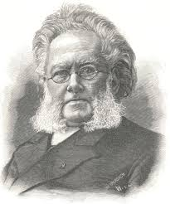
IBSEN

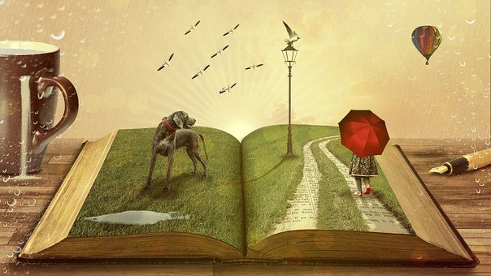

IBSEN
Dette arbeider vi med gjennom heile året
FAGOMRÅDE  Hovudtema:  Fantasi, skaparglede  Filosofi | Me vil leggje til rette for at borna skal få bruke fantasien sin og kjenne på skaparglede gjennom leik og ulike skapande aktivitetar. Me fortel forteljingar, les bøker og har leikemateriell som stimulerer fantasien lett tilgjengelig. Dei får utforske og eksperimentere med ulike teknikkar både ute og inne og skape sitt eige kunstuttrykk. Me vil vere til stades i her-og-no-situasjonane og vere meir prosessfokuserte enn resultatorienterte. Me filosoferer saman med borna over stort og smått me opplever i kvardagen.
Kommunikasjon, språk og tekst | Me vil hjelpe borna å forstå og gjere seg forstått gjennom språket. Me set ord på det me ser, gjer, og på tinga rundt oss. Me les bøker, syng saman, fortel eventyr, og lærer oss rim og regler. Me snakkar om det me har lest og brukar det i felles leik. Nokre forteljingar dramatiserer me. Me heng opp bilete av ting me har høyrt og lest om. Gjennom desse typane språkleg aktivitet får borna utvikle språkforståinga si, auke ordforrådet sitt og lære nye begrep.
Kropp, rørsle, mat og helse | Borna får bruke kroppen aktivt både inne og ute, på leikeplassen og i skog og mark. Me lagar til eit eige aktivitetsrom på avdelinga der borna kan leike grovmotorisk leik. Borna skal få bli kjent med sansane, og læra namn på kroppsdeler. Borna får lære om forskjellige kjensler. Me vaska hendene før og etter måltid og når me har vore ute. Borna skal få vera mest mogleg delaktige i på- og avkledning og me oppmuntrar til toalett-trening. Me lagar variert og sunn mat og legg til rette for positive måltidsituasjonar der borna får lyst til å smake på nye ting.
Kunst, kultur og kreativitet | Me vil leggja til rette for og vera open for borna sin kreativitet i leik og kvardagsaktivitetar. Me vil leggje til rette for utforsking og prosessfokuserte aktivitetar. Borna skal få høve til å skapa med ulike materiale og ved bruk av ulike teknikkar. Dei skal få oppleva skaparglede og meistring. Me vil la borna få utrykke seg på egne premisser gjennom kunst og kreativitet. Musikk, dans og drama vil vere ein naturleg del av kvardagen. Sidan avdelinga vår heiter Ibsen vil me også i løpet av året verte kjent med Henrik Ibsen.
Natur, miljø og teknologi | Me fylgjer årstidene og ser kva som skjer i naturen gjennom året. Me går på tur i nærområdet ein gang i veka og bruker Knøtteskogen. Me ser på dyra i skogen og korleis dei har det gjennom årstidene. Me snakkar om været i dag og observerer og utforsker vidare utifrå det me ser. Me lagar snømenn, isskulpturer, såpebobler, sandslott og plasker i dammer.
Etikk, religion og filosofi | Me vil tilretteleggja for at borna utviklar respekt for kvarandre og for naturen. Me vil ha fokus på nestekjærleik og sosial kompetanse gjennom heile året. For å utvikle forståing og empati for kvarandre vil me bruke verktøyet «Steg for steg» som lærer oss om forskjellige kjensler. Me har samling med bibelforteljing ein gong i veka. Dei kristne høgtidene vert markert. Me undrer oss og filosoferer saman med borna over det me ser og opplever.
Nærmiljø og samfunn | Borna skal få bli kjent med nærmiljøet på Frekhaug: Barnehagen, nabolaget og turområda. Me vil besøke sentrale plasser i nærmiljøet som butikken og biblioteket. Me markerer FN-dagen, samefolkets dag, karneval og 17.mai. Gjennom Stefanus-stiftelsen og vennskapsbarnehagen vår i Egypt får barna kjennskap til eit anna land og kultur. Me fokuserer på å inkludering og forståing.

PERIODEPLAN - IBSEN
August:  - Bli kjent med kvarandre og den nye avdelinga  - Vennskap, samarbeid  - Gud skaper verda | Januar, februar:  - Vinter  - Samedagen  - Karneval  - Bli kjent med Henrik Ibsen  - Historier fra det nye testamentet
September:  - Brannvernveka  - Haust  - Musikksamlingar  - Historien om Noas ark og Moses | Mars, april:  - Kroppen vår  - Vi sår frø  - Vår  - Vi lager påskepynt  - Bibelfortellinger om påsken
Oktober, november:  - FN-dagen  - Haust.  - Eventyr  - Farger og former  - Historier fra det gamle testamentet | Mai, juni:  - 17.mai  - Vår i naturen, dyra på bondegården.  - Bibelfortellinger fra det nye testamentet
Desember:

- Advent og jul
- Lage julepynt og julegaver
- Juleevangeliet
- Nissefest

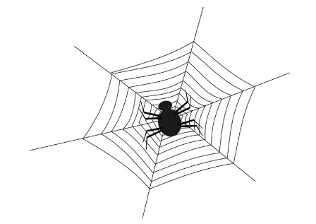
HAGERUP
Så rart å være edderkopp
med nøste i sin egen kropp
og spinne alle dage……

Tallene og bokstavene møttes en
dag og ville slåss.
Vi vinner alltid, sa tallene.
Vi gir oss aldri sa bokstavene.
Dermed lå de der hulter til bulter…

Lille persille i hagen står
lysegrønn kjole og
krusete hår……

HAGERUP Årsplan 2023-2024
Dette arbeider me med gjennom heile året
FAGOMRÅDE  Hovudtema:  Fantasi og skaparglede  Filosofi | Borna skal bli stimulerte til å bruka fantasien sin og få kjenna på skaparglede. Me vil leita etter deira uttrykk i leik, ulike skapande aktivitetar, og leggja til rette for at dei kan få utforska og eksperimentera med ulike materiale og ulike teknikkar både ute og inne. Me vil vera til stades i her-og-no-situasjonane og vera meir prosessfokuserte enn resultatorienterte. Me vil utforska og undra oss over filosofiske spørsmål saman med borna, og bidra til at borna får utvikla sin toleranse, interesse og respekt for kvarandre.
Kommunikasjon, språk og tekst | Hjelpa borna til å forstå og gjera seg forstått gjennom språket. Dei skal få utvida ordforråd/omgrepsforståing. Dette gjer me m.a. ved å setja ord på det me gjer, det me ser og ting rundt oss. Lytta til kvarandre og samtala, både i kvardagssituasjonar og i strukturerte aktivitetar. Songar, rim og regler vil ha ein sentral plass. «Månadens Hagerup». Me vil lesa bøker i mindre grupper og ved måltida, og dei vil bli brukt som utgangspunkt for samtalar og felles leik. Me vil også jobba med ulike dramatiseringar.
Kropp, rørsle, mat og helse | Aktiv bruk av kroppen både inne og ute, på leikeplassen og i skog og mark. Bli kjent med sansane. Læra namn på kroppsdeler. Bli kjent med ulike kjensler hos seg sjølv og andre. Vaska hendene når me kjem i barnehagen, før og etter måltid og når me har vore ute. Toalett-trening.  Borna skal få vera mest mogleg delaktige i på- og avkleding. Bli sjølvstendige.  Laga og oppmuntra til å eta sunn og variert mat og smaka på nye ting.  Styrkja både finmotorikk og grovmotorikk. Veksling mellom aktivitet og kvile.
Kunst, kultur og kreativitet | Leggja til rette for og vera open for borna sin kreativitet i leik og kvardagsaktivitetar.  Leggja til rette for utforsking og prosessfokuserte aktivitetar. Gje borna høve til å skapa med ulike materiale og ved bruk av ulike teknikkar og oppleva skaparglede og meistring. Bruka naturmateriale. Stimulera fantasien. Musikk, dans og drama. Bruka dokker/bamsar og personar til dramatisering. Bli kjent med Inger Hagerup, (Edvard Grieg og Edvard Munch).
Natur, miljø og teknologi | Me fylgjer årstidene og ser kva som skjer i naturen gjennom året. Bli kjent med bjørk, lønn, gran og furu og finna «våre» tre som me fylgjer gjennom året. Samtale om veret i dag.Observera og utforska vidare utifrå det me ser. Bruka naturen og utforska elementa. Eksperimentera. Så frø og laga kjøkkenhage.  Bli kjent med og bruka nokre digitale verktøy, m.a. mikroskop
Etikk, religion og filosofi | Fokus på respekt for kvarandre og for naturen. Nestekjærleik. Sosial kompetanse. Bruka verktøyet «Steg-for-steg».  Samling med bibelforteljing ein gong i veka. Dei kristne høgtidene vert markert.  Kontakt med Stefanusbarna, vennskapsbarnehagane i Egypt  Filosofiske samtaler med borna. Undra oss saman med borna over det me ser og opplever.
Nærmiljø og samfunn | Bli kjent med nærmiljøet: Barnehagen. Nabolaget. Turområda. Frekhaug-området. Orientera seg/finna fram i nærområdet og på tur. Gå på biblioteket og besøkja bokbussen.  Markera FN-dagen; samefolkets dag, karneval og 17. mai. Kjennskap til andre land: Egypt.  Kjenna tilhøyrsle til og delta i eit fellesskap der alle er inkludert. Turtaking.
Mengd, rom og form | Gjennom leik, samtalar og kvardagsaktivitetar vil me vera merksame på og stimulera matematisk kompetanse. Me brukar matematiske omgrep i det daglege.  Me vil gje borna matematiske erfaringar m.a. gjennom leik, puslespel, spel, formingsaktivitetar og leikbaserte aktivitetar både inne og ute. Teljing, former, samanlikningar, sortering og plasseringar er sentralt.

Periodeplan HAGERUP

August:
Bli kjent med kvarandre/Tilvenning
Vennskap
Skaparverket
Reine hender

September:
Bli kjent med Inger Hagerup og «Månadens Hagerup»
Haust, eple
Skaparverket
Kroppen vår
Brannvernsveke, veke 38
Lage kunstverk. Blande fargar

Oktober/November:
«Månadens Hagerup»
Stefaunsbarna- vennene frå Egypt
Hakkebakkeskogen
Haust i naturen
Noahs ark
Jona
Rim og reglar

Desember:
«Månadens Hagerup»
Advent og jul
Dramatisere juleevangeliet
Julegåver
Nissefest

Januar/Februar:
Bli kjent med Edvard Grieg og Edvard Munch
Vinter i naturen
Eksperimenterer med snø, is, vatn, farger
Samedagen
Eventyr
Fortellinger om Jesu liv (Jesus som barn, Jesus som 12-åring)
Nærmiljø og samfunn- tur til «barnas hus»

Mars/April:
«Månadens Hagerup»
Påske-evangeliet/Påskevandring
Vår i naturen
Nærmiljø og samfunn- tur til «barnas hus»
Rim og reglar

Mai/Juni:
«Månadens Hagerup» 17.mai
Livet i fjæra
Kristi himmelfartsdag og pinse
Blomster, småkryp
Nærmiljø og samfunn- tur til «barnas hus»

PICASSO

Picasso Dette arbeider vi med gjennom heile året
FAGOMRÅDE  Hovudtema:  Kunst og kreativitet | Kvart år arbeider me mykje med kunst og kreativitet på Picasso. I år vil dette også vere hovudtemaet i heile barnehagen. Borna får utvikle fantasien og kreativiteten sin gjennom mange forskjellige uttrykksformer m.a: musikk, dans, drama, leik med språk, forming med ulike materialer, problemløysing og tilrettelegging i kvardagen for spontan fantasi og kreativitet.
Kommunikasjon, språk og tekst | Ved hjelp av rim, regler, songar, litteratur og tekstar vil me at borna skal få utforske og utvikle ordforråd, språkforståing og språkkompetansen sin. Me skal ha små lesegrupper og lese og samtale om bøkene me les. Dei vaksne er språkmodellar for barna. Me pratar med borna i alle situasjonar i løpet av dagen. Viktige arenaer er ved levering, måltid, garderobesituasjon og i leik/aktivitetar. Me les bøker og fortel eventyr for borna, bokbussen kjem annakvar veke til oss og me har avtale om bokkasse som me får ha på avdelinga. Me vil syngje med borna og dei skal få leike seg med rim og regler. Me vil følgje borna i undring og utforsking i ulike former av kommunikasjon, språk og tekst. Me vil syngje og lese bøker ut frå årstider og høgtider. I adventstida har me adventssamlingar på avdelinga kvar dag.Førskuleborna jobber m.a. med det skuleførebuande språkmateriellet «Språksprell».
Kropp, rørsle, mat og helse | Me vil at borna skal få oppleve glede, trivsel og mestring ved hjelp av bevegelse både inne og ute. Me vil møte borna der dei er i sin motoriske utvikling og videreutvikle derifrå. Me vil at borna skal få eit sunt forhold til eigen kropp og bli kjent med dei ulike kjenslene me kan føle på. Borna får klatre og klyve , gå og springe kvar dag på leikeplassen, i Knøtteskogen og på turdagane våre. I smøremåltidet har me brødskiver og knekkebrød og ulikt sunt pålegg. Frukt kvar dag. Kvar veke har me varmlunsj.
Kunst, kultur og kreativitet | Me skal bli kjent med Pablo Picasso, me skal male og bruke ulike teknikkar. Picasso var både malar og skulptør. Me skal prøve å forme i modellkitt og leire, og lage kunst av gjenbruksmaterialer. Me skal følgje barna og la dei bruke sin kreativitet. Me skal og bli kjent med dei andre kunstnarnavna på avdelingane i barnehagen. Me vil ha formingsaktiviteter ut frå årstider og høgtider.  I år skal me fokusere litt på troll. Me skal lese Tambar-bøkene og ha ulike formimngsaktiviteter knytt opp til dette. Song og songleikar vil også knyttast opp til troll-temaet.
Natur, miljø og teknologi | Me vil at barna skal bli glad i natur og friluftsliv og alt som lever i den. Me vil at barna skal få respekt for naturen og verne om den når me er så heldig og får lov til bruke den. Barna skal få utforske naturen ved å undre seg, samle inn naturmaterialer og bruke den allsidig.Me skal spikke pinner og lage hytter av greiner i skogen.Me vil at barna skal bli miljøbevisst og me skal plukke med oss boss når me er på tur. Når ein er glad i naturen passar ein på naturen.
Etikk, religion og filosofi | Me har kristensamling ein gong i veka, der me fortel bibelforteljingar og syng songar med kristent innhald. Me syng for maten før og etter. Me vil ha fokus på vennskap, korleis me er mot kvarandre og at alle har lik verdi uansett bakgrunn. Kvar veke har me samling med temaet sosial kompetanse som handler om å mestre samspel med andre. Særleg viktig er empati og prososiale handlinger.Me vil utforske og undre oss over filosofiske spørsmål og la barna få en forståing for at det fins mange ulike måtar å forstå verden på. I desember vektlegg me juleevangeliet og syng julesongar. Det same gjeld påska, der me vektlegg påskeevangeliet.
Nærmiljø og samfunn | Me har turdag ein dag i veka der me utforskar og blir kjend i nærmiljøet vårt. Me lærer om korleis bygda vår såg ut i gamle dagar. Me går tur og ser kor barna bur. Me skal henge opp kart over nærmiljøet og henge opp bilder av borna der dei bur.  Me skal bli kjend med samefolket som bur i samfunnet/landet vårt og deira kultur.  Me skal lære korleis me kan ferdast trygt i trafikken.
Mengd, rom og form | Me vil bruke matematikk i kvardagen. Me vil telle, utforske geometriske former, mønster, ulike storleikar, sortering, måling og plassering. Me vil at gjennom dette fagområdet skal barna stimuleres til undring, nysgjerrighet og få motivasjon for problemløsning. I adventstida har me adventssamling kvar dag der me tel kor mange dagar det er igjen til jul og har hjerter med tala på. Førskuleborna jobber med ulikt materiell i mengd,rom og form i førskulegruppene sine.

Periodeplan
August:
- Bli kjent
-Vennskap, samarbeid
-Gud skaper verda
-Oppstart førskulegruppe
September
- Vi lager våre egne kunstverk. Blande farger.
-Brannvernsveka
-Historien om Noas ark og Moses
-Lære om om Picasso
Oktober, november
- Ulike maleteknikker , male på ulikt underlag.
-FN-dagen
-Haust. Kunst av naturmaterialer.
-Historier fra det gamle testamentet
Desember
- Nøtteknekkeren
-Advent og jul
-Lage julepynt og julegaver
-Juleevangeliet
Januar, februar
-Vinter
-De fire årstider, Vivaldi. Male til musikk.
-Lage skulpturer av leire
-Samedagen
-Historier fra det nye testamentet
Mars, april
- Vi sår frø.
-Vår
-Vi lager påskepynt
-Bibelfortellinger om påsken
-Fuglar
Mai, juni
- 17.mai
-Vi går på fjellturer
-Livet i fjæra
-Bibelfortellinger fra det nye testamentet

DA VINCI

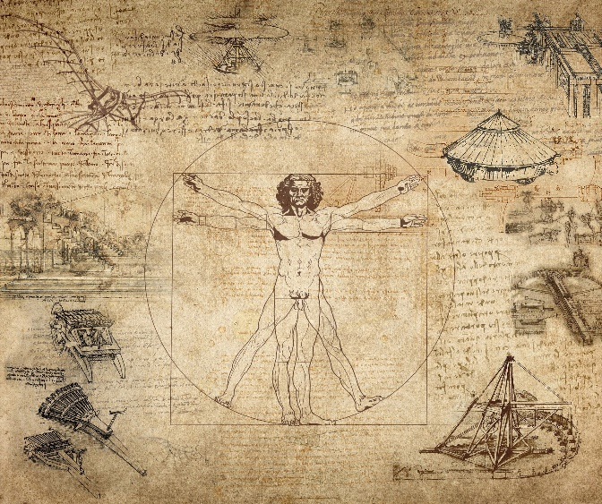

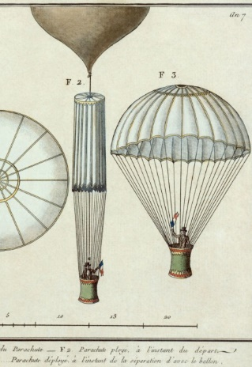
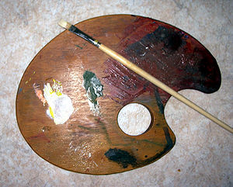

DA VINCI Årsplan 2023 - 2024
FAGOMRÅDE  Hovudtema:  Fantasi, skaparglede og filosofi | Gjennom ulike tema og aktivitetar vil me fokusera på fantasi, skaparglede og filosofi. Leonardo da Vinci vil på ulik vis inspirera oss gjennom heile året, m.a. gjennom «Månadens da Vinci». Borna sine interesser og innspel vil vera med å styra korleis me arbeider vidare med dei ulike innspela. Då vil me bruka m.a. tankekart og laga ulike prosjekt. Borna skal få vera prosjektleiarar i eigne prosjekt. Vi vil legge til rette for at barna kan få utforske og eksperimentere med ulike materialer og ulike teknikkar både ute og inne. Me vil og ha «Storleik» der heile avdelingen leikar saman.
Kommunikasjon, språk og tekst | Me vil hjelpa borna til å forstå og gjera seg forstått gjennom språket. Vi vil ha språksamlingar der vi m.a. brukar Snakkepakken der vi jobbar med eventyr og visualiserer gjennom bruk av ulike figurar/objekt. Dei skal få utvida ordforråd/omgrepsforståing og lytte til og bli bevisste på rytmen i språket og ulike språklydar. Dette gjer me m.a. gjennom: Samtalar. Lytta til kvarandre. Lesa bøker, både med og utan bilete og i stor og lita gruppe. Læra og bruka rim, regler og songar. Ulike leseførebuande aktivitetar. Bli kjent med språklydar og bokstavar. Skriva namnet sitt. Laga tankekart saman med borna. Laga tekstar. Barnesamtalar. Førskuleborna får etter tur ha si eiga samlingsstund der dei får velja tema og førebu den saman med ein vaksen.  Me vil også jobba med ulike dramatiseringar/framføringar/førestillingar.
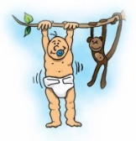  Kropp, rørsle, mat og helse | Bevisstgjering på eigen kropp. Kroppsdeler og kroppsfunksjoner. Bli kjent med ulike følelsar, lesa andre sine uttrykk og regulera eigne følelsar. Eigne og andre sine grenser. Bli trygg på seg sjølv og i gruppa. Livsmeistring. Støtta borna gjennom små eller større vanskelege situasjonar, slik at dei kan oppleva meistring, også gjennom det som er vanskeleg.  Hygiene knytt til måltid og toalettbesøk. Bli meir og meir sjølvhjelpt på toalettet.  Kosthald. Laga og oppmuntra til å eta sunn og variert mat.  Styrkja både finmotorikk og grovmotorikk og stimulera evna til uthald.  Aktiv bruk av naturen. Uteliv både på leikeplassen og i skog og mark. Korte og lengre turar. Læra å kle seg etter veret og bli mest mogeleg sjølvhjelpte i påkledninga. Bevegelsessongar og dans. Veksling mellom aktivitet og kvile.
Kunst, kultur og kreativitet  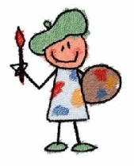 | Leggja til rette for og vera open for borna sin kreativitet i leik og kvardagsaktivitetar.  Konstruksjonsleikar. Musikk, dans og drama. Bruka fantasien.  Gje borna høve til å skapa med ulike materiale og ved bruk av ulike teknikkar.  Variera mellom prosessfokuserte og resultatfokuserte aktivitetar.  Oppleva ulik kunst, uttrykkja seg sjølv gjennom ulike kunstartar og oppleva skaparglede og meistring.  Gje kunnskap om og kjennskap til kunstnarane avdelingane våre har namn etter.  Gjenbruk/laga ting av “verdilaust” materiale. Laga ting av naturmateriale og udefinert materiale.
Natur, miljø og teknologi | Me fylgjer årstidene og ser kva som skjer i naturen gjennom året. Samtale om veret i dag.  Observera og utforska vidare utifrå det me ser. Bruka naturen og utforska elementa.  Ressursutnytting, gjenbruk og avfallssortering. Plukka søppel me finn ute i naturen.  Bruka og utforska teknikk i kvardagen, både ute og inne. Spikka og snekra. Gjera ulike fysikk-eksperiment.  Konstruksjonar med ulikt materiale både inne og ute.  Natursti og skattejakt, laga av både barn og vaksne.  Bli kjent med og bruka ulike digitale verktøy.
Etikk, religion og filosofi | Fokus på respekt for kvarandre og for naturen. Nestekjærleik. Sosial kompetanse. Tola å tapa. Bruka hjelpemiddel som «Steg-for-steg», «Grøne tankar - glade barn» o.l.  Samling med bibelforteljing ein gong i veka. Venskap, skapinga og forteljingar frå gamle testamentet vil vera tema i hausthalvåret, medan forteljingar frå Jesu liv vil koma i vårhalvåret. Dei kristne høgtidene vert markert.  Kontakt med vennskapsbarnehagane i Egypt (Stefanus-samling).  Filosofiske samtaler med borna. Legge til rette for aktiviteter med rom for filosofiske spørsmål. Undra oss saman med borna over det me ser og opplever. Fokus på å gi barna kjennskap til ulike livssyn og religioner.
Nærmiljø og samfunn  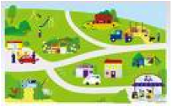 | Bli kjent med nærmiljøet: Barnehagen. Nabolaget. Turområda. Frekhaug-området. Lokalhistorie. Arbeidsplassar i nærområdet. Kulturminner.  Sjå på og bruka kart. Laga skattekart.  Markera FN-dagen; samefolkets dag, karneval og 17. mai.  Kjennskap til andre land: Egypt (Stefanusvennene) og land barn på avdelingen har relasjon til.  Kva er demokrati? Delta i demokratiske prosessar i barnehagen.  Besøkja Sagstad skule og førebu borna på skulestart.  Trafikkopplæring for gåande og syklande. Sykkeldag i juni.
Mengd, rom og form | Me jobbar innanfor desse matematiske områda: tal, måling, geometri og statistikk/kombinatorikk/sannsyn.  Gjennom leik, samtalar og kvardagsaktivitetar vil me vera merksame på og stimulera matematisk kompetanse. Me brukar matematiske omgrep i det daglege.  Me vil gje borna matematiske erfaringar m.a. gjennom spel, puslespel, formingsaktivitetar og leikbaserte aktivitetar både inne og ute.

Periodeplan Da Vinci 2023-2024
August:
Bli kjent med kvarandre og på avdelingen. Vennskap.
Håndhygiene. «Reine hender»
Jesus som venn. Sakkeus. Den barmhjertige samaritan.
September:
Bli kjent med Leonardo da Vinci. Månadens da Vinci: Mona Lisa
Valdagen – demokrati.
Haust i naturen.
Brannvern.
Skapelsen. Noahs ark. Moses i sivet.
Oktober
Månadens Da Vinci: Da Vinci-brua – konstruksjon og arkitektur
Stefanusbarna – vennene våre i Egypt.
FN-dagen.
Inger Hagerup.
Moses og tornebusken. Gjennom Rødehavet. Mat frå himmelen. Davids salmer.
November:
Månadens da Vinci: Fly og helikopter-modellar. Oppfinningar
Edvard Munch
«Storleik»
Elia og enka i Sarepta. Jona i fisken. Maria får englebesøk. Maria og Elisabeth.
Desember:
Månadens da Vinci: Maleriet «Bebudelsen».
Advent og jul
Dramatisere julefortellingen

Januar-:
Månadens da Vinci: Den vitruviske mann.
Vinter i naturen.
Refleks-skattejakt
Pablo Picasso
Forteljingar frå Jesu liv
Februar:
Månadens da Vinci:«Hesten» -Skulpturar
Samane sin nasjonaldag
Karneval
Henrik Ibsen
Forteljingar frå Jesu liv
Mars:
Månadens da Vinci: Maleriet «Nattverden»
Barnehagedagen
Påskefortellingen
Våren. Småkryp
April:
Månadens da Vinci: Kroppen vår. Anatomi
Vår i naturen
Edvard Grieg
Jesus møter disiplane att. Den gode gjetaren. Sauen som blei borte. Sonen som kom heim
Mai:
Månadens da Vinci: Sjølvportrett
17.mai
Kristi Himmelfartsdag og pinse
Såmannen.
Juni:
Livet i fjøra.
Sommarfest:
Sykkeldag for førskolebarna
Peter og Paulus fortel om Jesus. Misjon.

